Лабораторная работа №2
Формулировка цели и задач бизнес-продукта. Обзор и анализ аналогичных решений. Составление и применение референса. Подготовка мудборда.
Цель работы: Сформулировать цели и задачи выбранного бизнес-продукта, проанализировать аналогичные решения и подготовить мудборд для будущего дизайн-проекта.
Краткая теория
Формулировка цели и задач
Любое UX-проектирование начинается с выявления целей и задач разрабатываемого продукта.
Цель – это конечное состояние, то есть то, чего нужно достичь. Задача – это промежуточный этап, необходимый для достижения цели.
Существует два типа целей:
- Цели пользователя.
- Бизнес-цели.

Цели пользователя. У всех пользователей есть свои потребности и желания. И все они пользуются определёнными продуктами для удовлетворения своих потребностей и решения каких-то своих проблем. Например, у вас есть проблема скука и заходите в Tik Tok, и он решает вашу проблему, развлекая вас короткими видеороликами.
Любой продукт разрабатывается для людей. И дизайн разрабатывается для людей. Он решает проблемы, упрощает пользователям жизнь и делает её более комфортной. Если первый опыт взаимоотношения с продуктом у пользователя был удачный, он быстро получил то, что ему нужно, ему было удобно и комфортно пользоваться продуктом/пользовательским интерфейсом, он не нервничал и не напрягался, то с большой вероятностью он вернётся ещё раз. Если пользовательский продукт неудобен в использовании и не логичен, то скорее всего пользователь покинет его.
Бизнес-цели. Каждая компании или организация начинает создание сайта/приложения/сервиса или ребрендинг уже существующего по какой-то конкретной причине.
Если дизайн не будет решать задачи клиента/заказчика, то такой дизайн будет неэффективным. Главное изначально определить все бизнес-задачи, которые нужно решить.
Примеры бизнес-целей:
- Продать товары или услуги.
- Повысить популярность товара или услуги.
- Привлечь новых клиентов.
- Повысить прибыль.

Советы по формулированию цели:
- Цель должна быть понятной. Не следует употреблять узкоспециализированную терминологию.
- Цель должна быть ясной. Следует избегать расплывчатых формулировок, а также необходимо подбирать выражения, которые были бы уместными при определении приоритетов требований.
- Цель должна быть измеримой. Важно использовать конкретные утверждения, которые можно проверить, чтобы определить степень успешности проекта.
Обзор и анализ аналогичных решений
Следующим важным этапом UX-проектирования является анализ конкурентов.
Просмотр и анализ конкурентов даёт возможность получить вдохновение на создание полезного продукта, получить информацию про функционал (какой и как реализовать), а также даёт возможность понять, как можно удовлетворить определённые потребности бизнеса и пользователей, позволяет понять, как делать нужно, а как лучше не делать в своём продукте.
На данном этапе нужно ответить на вопросы:
- Какие функции должны быть на проекте (обязательные, дополнительные)?
- Какой контент должен располагаться в проекте?

Виды конкуренции:
- Прямая конкуренция – продукты выполняют одну и ту же работу одинаковым способом.
- Вторичная конкуренция – продукты выполняют одну и ту же работу разными способами. Например, газета и интернет, они доносят информацию, но делают это разными способами.
- Непрямая конкуренция – продукты выполняют разную работу с конфликтующим результатом, то есть продукты будут решать разные проблемы, но работают с одинаковой целевой аудиторией.

Общий план обзора и анализа конкурентов:
- Составить список основных критериев для сравнения. Критерии для сравнения могут включать в себя: функционал (например, реализация корзины, поиска, каталога), интерфейс (например, навигация, внешний вид).
- Определить конкурентов. Необходимо определить несколько сегментов конкурентов: со схожей тематикой и функциональностью, с другой тематикой, но схожей функциональностью и с схожей тематикой, но другой функциональностью. То есть необходимо изучить разные виды конкурентов.
- Сделать скриншоты. Рекомендуется всегда делать скриншоты экранов, чтобы потом можно было более тщательно проанализировать плюсы и минусы в компоновке, визуальной части и сравнить с другими продуктами.
- Объединить все данные в одном месте.
- Документировать и представить информацию. Проанализировав всю информацию, ее надо структурировать и представить в приемлемый и понятный вид. В конце необходимо составить список рекомендаций по будущему функционалу и дизайну и краткое объяснение того, как это может быть реализовано на практике.
Референсы
Референс — это вспомогательный рабочий материал, которые используется, чтобы подготовиться к новому проекту и вдохновиться для работы. Может содержать фотографии, иллюстрации, картинки, рисунки, любые графические объекты, физические объекты, примеры чужих работ.
Другими словами, референс — это подборка аналогов, элементы которых можно заимствовать.
Виды референсов:
- Стилевые. Это примеры по стилю дизайна, в котором будет создаваться проект.
- Функциональные. Референсы по конкретной задаче или типу продукта. Это могут быть сайта-конкуренты, которые решили какую-то задачу, например, как представить каталог товаров.
Советы по работе с референсами:
- Использовать референсы означает не полное копирование чужой работы, а использование их для развития идей, для решения какой-то задачи.
- Полезно искать референсы в области, не относящейся к вашему проекту.
- Важно изучить в референсах композицию, цветовую схему, иерархию, стиль фотографий или иллюстраций, анимацию, шрифты.
- Рекомендуется составлять по 5-10 референсов для каждой задачи.
- При презентации референсов используют мудборд.
Мудборд
Мудборд — это способ представления референсов, тип визуальной презентации или коллажа, который состоит из подборки изображений, текста, объектов в композиции, объединённых общей идеей или настроением.
Мудборд может включать:
- фотографии, картинки, иллюстрации;
- цветовую палитру;
- набор шрифтов;
- разные текстуры материалов;
- заголовки, слоганы;
- логотип компании, кнопки, иконки.

Типы мудбордов:
- Физический. Он может состоять из элементов, таких как куски ткани, камни, украшения, фотографии, вырезки из журналов и т. д. Представлен на рисунке 1.
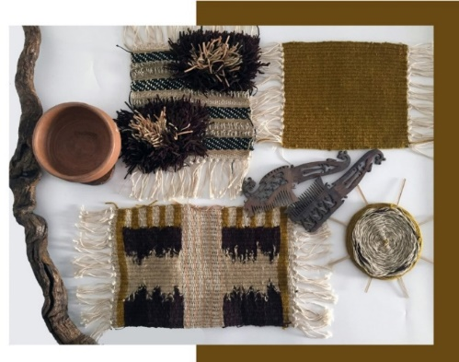
Рисунок 1 – Физический мудборд

- Цифровой. Он может состоять из изображений, шрифтов, текстов, иллюстраций, текстур, иконок в цифровом пространстве. Представлен на рисунке 2.

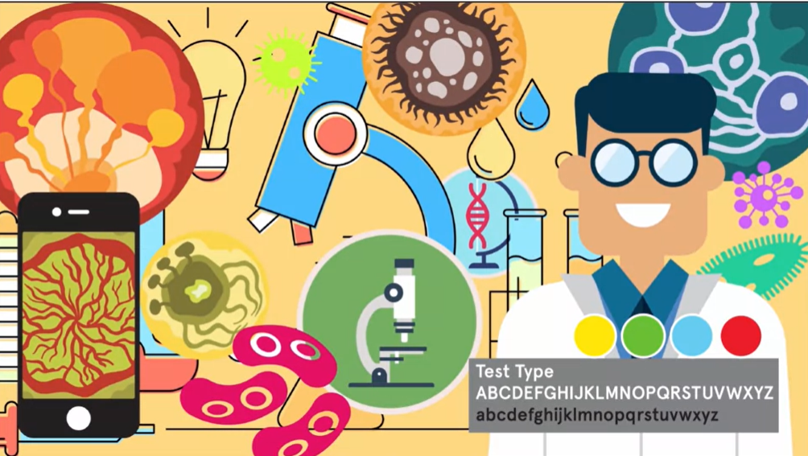
Рисунок 2 – Цифровой мудборд
Советы по созданию мудборда:
- Перед созданием мудборда нужно ответить на вопросы: на кого нацелен мудборд и какие чувства должен он вызвать.
- Нужно понять, какие слова и чувства ассоциируются у вас с темой проекта, а также какие ассоциации могут возникнуть у будущих пользователей.
- Нужно выбирать изображения, которые на самом деле будут отображать цель и идеи проекта.

Например, тема проекта «Сайт студии лепки», тогда в мудборде могли бы быть изображения материалов для лепки, различные готовые работы из глины, композиция из этих работ и так далее. Также необходимо добавить предполагаемую цветовую схему, шрифты, иконки. Пример мудборда для студии лепки представлен на рисунке 3.

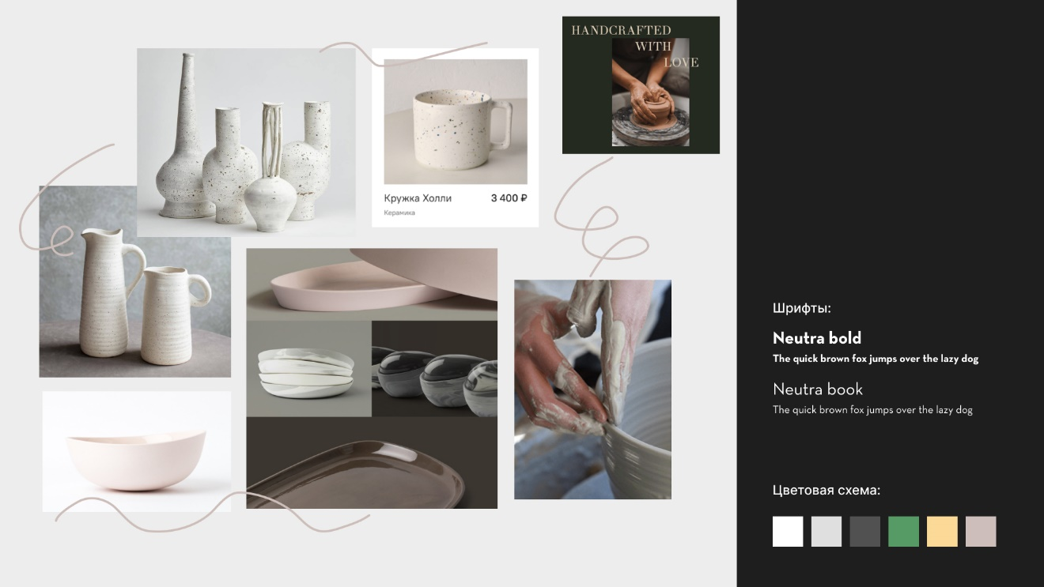

Рисунок 3 – Пример мудборда для студии лепки

Задание к лабораторной работе №2
- Выбрать тему проекта, который будет разрабатываться во всех следующих лабораторных работах.
- Для выбранного проекта сформулировать цели и задачи пользователя и бизнеса.
- Провести обзор и анализ аналогичных решений. Провести по плану, представленному выше, рассмотреть 3 прямых конкурента, 1 вторичного и 1 непрямого. В сумме необходимо проанализировать 5 аналогов. Оформить можно любым способом: в виде текстового документа (с анализом и изображениями), в виде презентации (каждый критерий анализируется на каждом аналоге), в Figma.
- По итогом обзора аналогичных решений составить список рекомендаций по будущему функционалу и дизайну, а также кратко объяснить, как это может быть реализовано на практике.
- Подготовить 10 референсов. Объединить их в файле в Figma. Это не должны быть только аналоги. Сюда должны входить также референсы, в которых есть пример реализации какой-то определённой задачи, которая есть в разрабатываемом проекта (например, реализация каталога продукции или карточки товара).
- Подготовить в Figma цифровой мудборд по выбранной теме. Обязательно должен включать в себя изображения, цветовую схему, шрифтовую схему, графические элементы. Пример рисунок 3.

Контрольные вопросы к лабораторной работе №2
- Какие есть типы целей и чем они отличаются?
Цели пользователя. У всех пользователей есть свои потребности и желания. И все они пользуются определёнными продуктами для удовлетворения своих потребностей и решения каких-то своих проблем. Например, у вас есть проблема скука и заходите в Tik Tok, и он решает вашу проблему, развлекая вас короткими видеороликами.
Бизнес-цели. Каждая компании или организация начинает создание сайта/приложения/сервиса или ребрендинг уже существующего по какой-то конкретной причине.
Если дизайн не будет решать задачи клиента/заказчика, то такой дизайн будет неэффективным. Главное изначально определить все бизнес-задачи, которые нужно решить.
Примеры бизнес-целей:
- Продать товары или услуги.
- Повысить популярность товара или услуги.
- Привлечь новых клиентов.
- Повысить прибыль.
- Чем отличается цель от задач?
Цель – это конечное состояние, то есть то, чего нужно достичь.
Задача – это промежуточный этап, необходимый для достижения цели.
- Для чего проводится обзор аналогов?
Просмотр и анализ конкурентов даёт возможность получить вдохновение на создание полезного продукта, получить информацию про функционал (какой и как реализовать), а также даёт возможность понять, как можно удовлетворить определённые потребности бизнеса и пользователей, позволяет понять, как делать нужно, а как лучше не делать в своём продукте.
- Из каких шагов состоит общий план обзора аналогов?
1. Составить список основных критериев для сравнения.
2. Определить конкурентов.
3. Сделать скриншоты.
4. Объединить все данные в одном месте.
5. Документировать и представить информацию.
- Что такое референсы и для чего они нужны?
Референс — это вспомогательный рабочий материал, которые используется, чтобы подготовиться к новому проекту и вдохновиться для работы. Может содержать фотографии, иллюстрации, картинки, рисунки, любые графические объекты, физические объекты, примеры чужих работ.
- Что такое мудборд?
Мудборд — это способ представления референсов, тип визуальной презентации или коллажа, который состоит из подборки изображений, текста, объектов в композиции, объединённых общей идеей или настроением.
- Какая цель использования мудборда?

